目 錄

0 從一個簡單的範例起步 5

0.1 先認識JavaScript vs DOM 5

0.2 入門範例(T00.html) 6

1 JavaScript基本語法 8

1.1 識別字的規則 8

1.2 變數與常數宣告 8

1.2.1 變數宣告 8

1.2.1.1 範例相關API 9

1.2.2 常數宣告 9

1.3 JavaScript的資料型別 10

1.3.1 基本資料型別(Primitive Data Type) 10

1.3.2 Object 10

1.4 資料型別的轉換 11

1.4.1 字串轉換為Number 11

1.4.2 Number轉換為字串 11

1.5 運算子 13

1.5.1 算術運算子 13

1.5.2 關係運算子 13

1.5.3 邏輯運算子 14

1.5.4 條件運算子 14

1.5.5 指派運算子 14

1.6 運算子的優先順序 15

1.7 流程控制 16

1.7.1 選擇性敘述 16

1.7.1.1 if 敘述 (One-Way selection) (T01.html 1/3-A) 16

1.7.1.2 if...else敘述 (Two-Way Selection/二選一) (T01.html 1/3-B) 16

1.7.1.3 switch敘述 (T01.html 1/3-C) 17

1.7.2 重複性敘述 18

1.7.2.1 for迴圈 (T01.html 2/3-A) 18

1.7.2.2 while迴圈 (T01-02.html 2/3-B) 19

1.7.2.3 do while迴圈 (T01.html 2/3-C) 20

1.7.3 break和continue (T01.html 3/3) 21

2 函式的定義 23

2.1 基本型函式 (T02.html 1/3) 23

2.2 函式字面值 (T02.html 2/3) 24

2.3 箭頭函式 (T02.html 3/3) 25

3 物件建立與存取 26

3.1 物件導論 26

3.1.1 建立特定類別(class)的物件的步驟 (T03.html 1/3-A) 26

3.1.2 建立Object類別(class)的物件的步驟 (T03.html 1/3-B) 26

3.2 物件字面值(Object Literal) 29

3.2.1 「物件字面值」的基本語法 29

3.2.2 「物件字面值」基本語法的使用範例 (T03.html 2/3) 29

3.3 應用於物件的for/in迴圈 (T03.html 3/3) 30

4 陣列建立與存取 31

4.1 陣列的基本語法 31

4.1.1 陣列的建立 31

4.1.2 陣列元素的存取 31

4.1.3 陣列元素的遍歷 31

4.2 陣列基本語法的使用範例 (T04.html 1/3) 33

4.3 陣列字面值(Array Literal) 35

4.3.1 「陣列字面值」的基本語法 35

4.3.2 「陣列字面值」基本語法的使用範例 (T04.html 2/3) 35

4.4 Array常用的方法 (T04.html 3/3) 36

4.4.1 array.push() 36

4.4.2 array.pop() 36

4.4.3 array.splice() 36

4.4.4 array.join() 36

4.4.5 array.forEach() 37

4.5 Array常用方法的使用範例 (T04.html 3/3) 37

5 事件處理 39

5.1 事件處理導論 39

5.2 常用的「HTML事件處理器屬性」 39

5.3 常用的相關API 40

5.3.1 Document.getElementById() 40

5.3.2 Document.querySelectorAll() 40

5.3.3 Element.innerHTML() 40

5.3.4 ElementTarget.addEventListener() 40

5.4 備用的相關API 42

5.4.1 Document.querySelector() 42

5.4.2 Document.getElementsByClassName() 42

5.4.3 Document.getElementsByTagName() 43

5.5 「HTML事件處理器屬性」應用範例程式 (T05.html 1/2) 45

5.6 「EventTarget.addEventListener()」應用範例程式 (T05.html 2/2) 48

6 時間與計時器 50

6.1 Date物件 (T06.html 1/3) 50

6.1.1 常用的Date建構函式 50

6.1.2 常用的Date實體方法 50

6.1.3 使用範例 (T06.html 1/3) 51

6.2 setTimeout 計時器 52

6.2.1 setTimeout()方法的定義 52

6.2.2 使用範例 (T06.html 2/3) 52

6.3 setInterval計時器 54

6.3.1 setInterval()方法的定義 54

6.3.2 使用範例 (T06.html 3/3) 54

7 附錄 56

7.1 使用Google Chrome的「開發者工具」進行程式偵錯 56

7.1.1 Console頁籤 56

7.1.2 Network頁籤 (範例程式：login-form.html) 57

7.1.2.1 使用「Network」頁籤偵錯前的基礎知識 57

7.1.2.2 使用「Network」頁籤實作偵錯的步驟 57

7.1.3 Sources頁籤 60

7.2 JSON 61

7.2.1 JSON導論 61

7.2.2 JavaScript常用JSON API 62

7.3 字串(String)常用方法 64

7.3.1 str.substring(indexStart[, indexEnd]) 取子字串 64

7.3.2 str.split([separator]) 將字串切割成字串陣列 64

7.3.3 str.indexOf(searchValue [, fromIndex]) 擷取指定子字串的位置 64

7.3.4 str.includes(searchString [, position]) 檢查字串是否包含另一個字串 64

7.3.5 str.padStart(targetLength, padString) 從字串開頭處填充指定的字串 65

7.3.6 使用範例 65

# 從一個簡單的範例起步

## 先認識JavaScript vs DOM

* DOM(Document Object Model/文件物件模型)是一個表達、存取網頁中物件的介面(API/Application Programming Interface)。
* DOM是全球資訊網協會(World Wide Web Consortium，W3C)所制定的一套標準，大部分的瀏覽器開發廠商都會遵循並採用這套標準。
* 有了DOM， JavaScript就可以和網頁上的HTML進行互動，並修改HTML內容。
* DOM將一個HTML網頁的資料結構以樹狀(tree)圖來表達，樹狀圖中的每一塊狀項目稱為節點(nodes)。
* HTML DOM樹狀圖範例

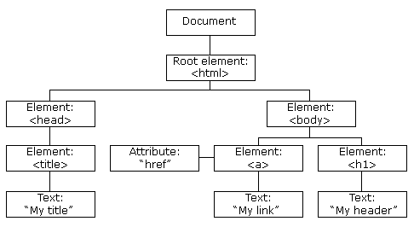

|  |
| --- |
| <html>  <head>  <title>My title</title>  </head>  <body>  <a href="t1.html">My link</a>  <h1>My header</h1>  </body>  </html> |

## 入門範例(T00.html)

T00.html

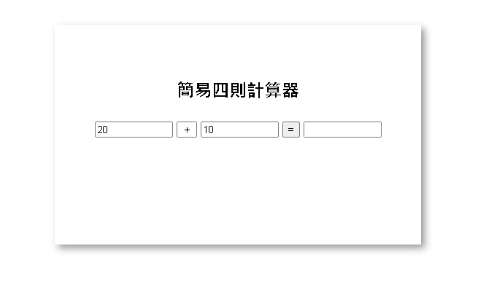

<!DOCTYPE html>

<html>

<head>

<meta charset="utf-8" />

<title>我的第一個JS程式</title>

<link rel=*"icon"* href=*"./favicon.ico"* />

<style>

.main-box {

margin: 50px auto;

width: 400px;

height: 200px;

padding: 50px;

box-shadow: 5px 5px 10px #999;

border: 1px solid #fff;

text-align: center;

font-size: 1.3em;

}

</style>

</head>

<body>

<div class="main-box">

<div id="div3">

<h3>簡易四則計算器</h3>

<input type="text" size="10" id="number1" value="20" />

<input type="text" id="op" value="+" style="width:20px; text-align:center;" />

<input type="text" size="10" id="number2" value="10" />

<button onclick="calculate()">=</button>

<input type="text" size="10" id="result" />

</div>

<script>

function calculate() {

var s1 = document.getElementById('number1').value;

var s2 = document.getElementById('number2').value;

var n1 = parseInt(s1);

var n2 = parseInt(s2);

var op = document.getElementById('op').value;

var n3;

switch (op) {

case '+':

n3 = n1 + n2;

break;

case '-':

n3 = n1 - n2;

break;

case '*':

case 'x':

n3 = n1 * n2;

break;

case '/':

n3 = n1 / n2;

break;

default:

n3 = '運算符號無效!';

}

document.getElementById('result').value = n3;

}

</script>

</div>

</body>

</html>

# JavaScript基本語法

## 識別字的規則

* 識別字(Identifier)是一個程式碼中的字元序列(a sequence of characters)，用以定義變數(variable)、函式(function) 或屬性(property)。
* 在 JavaScript 中，識別字只能包含Unicode的字母、數字、"_"、"$"，區分大小寫但不能以數字開頭。
* 識別字不同於字串，字串是資料(data)而識別字是程式碼(code)的一部分 。

## 變數與常數宣告

### 變數宣告

* 變數乃用以暫存資料的電腦記憶體中的一塊空間。
* JavaScript的所有變數皆須宣告，變數宣告方式主要有二：
  + var var1[= value1] [, var2 [= value2]] [, ..., varN [= valueN]];
  + let var1 [= value1] [, var2 [= value2]] [, ..., varN [= valueN]];
    - var1, var2, …, varN：變數名稱。
    - value1, value2, …, valueN：變數的初始值，可以是任何合法的運算式(expression)。
* 全域變數 vs 區域變數
  + 全域變數(global variable)
    - 全域變數是宣告在<script>標籤內但在所有函式外的變數或宣告在window物件內的變數。
    - 所有函式都可以存取的變數。
  + 區域變數(local variable)
    - 區域變數是宣告在函式內的變數。
    - 區域變數只能被宣告它們的函式的程式所使用。
* 以var 和 let宣告變數的主要差異：
  + 重複宣告
    - let變數在同一個區塊內不能重複宣告。
    - var變數在同一個區塊內則可重複宣告。
  + 可視範圍 (scope)
    - let宣告的變數具有區塊可視範圍。(區塊變數只能被宣告它們的區塊以及子區塊的程式所使用)
    - var宣告的變數不具有區塊可視範圍。
* 使用範例：

<script>

{

var n1 = 100; //全域變數

let n2 = 100; //區塊變數

document.write(`n1=${n1} n2=${n2}<br/>`);//print: n1=100 n2=100

//註:`${}`: 樣板字面值(Template literals)是允許嵌入運算式的字串字面值(string literals）

}

document.write(`n1=${n1}<br/>`);//print: n1=100

//document.write(`n2=${n2}<br/>`); //Uncaught ReferenceError: n2 is not defined

function f1() {

var n3 = 100; //區域變數

let n4 = 100; //區域變數+區塊變數

document.write(`n3=${n3} n4=${n4}<br/>`); //print n3=100 n4=100

}

//document.write(`n3=${n3}<br/>`); //Uncaught ReferenceError: n3 is not defined

//document.write(`n4=${n4}<br/>`); //Uncaught ReferenceError: n4 is not defined

f1();

</script>

#### 範例相關API

* document.write(markup)

The Document.write() method writes a string of text to a document stream.

* + Parameters

markup：A string containing the text to be written to the document.

### 常數宣告

* Constants (常數)有點像使用let所宣告的變數，具有區塊可視範圍。常數不能重複指定值，也不能重複宣告。
* 常數宣告方式：
  + const name1 = value1 [, name2 = value2 [, ... [, nameN = valueN]]];
    - nameN：常數的名稱。
    - valueN：常數的值，可以是任何合法的運算式(expression)。
* 使用範例：

const PI = 3.14159;

## JavaScript的資料型別

### 基本資料型別(Primitive Data Type)

* JavaScript支援的基本資料型別
  + 字串型別(String)
    - 字串型別代表一種字元序列，通常用來表示一組文字資料
    - 字串內每個字元對應16-bit之正整數
    - 字串型別之值須以單引號或雙引號或反引號括起來，例如"Hello"或'Hello'或`Hello`
  + 數值型別(Number)
    - Number型別之值只有64位元浮點數 (包含整數)，例如：

var n1=10;

var n2=10.5;

* + 布林型別(Boolean)
    - 布林型別之值只有true 、false
  + Null型別
    - Null型別之值只有null
    - null表示不存在的物件
  + 未定義型別(Undefined)
    - 未定義型別之值只有undefined
    - 一個被宣告而沒有初始化的變數有undefined值
* 使用範例：

<script>

var v1 = 100; //Number

var v2 = true; //Boolean

var v3 = "Hello"; //String

</script>

### Object

* JavaScript支援的另一種資料型別：Object
* 詳細說明請參考後面Object相關章節。

## 資料型別的轉換

### 字串轉換為Number

* parseInt(string, radix);
  + 標準內建函式之一
  + 能將輸入的字串轉成整數。
  + 參數
    - string
      * 待轉成數字的字串。
      * 若 string 參數類型不是字串的話，會先將其轉成字串(相當於先執行toString()再執行parseInt())。
    - radix
      * 從 2 到 36，能代表該進位系統的數字。
      * 例如說指定 10 就等於指定十進位。
  + 回傳值
    - 藉由給定字串作轉換後的數字。
    - 若第一個字元無法轉換為數字，則回傳NaN (全域屬性)。
* parseFloat(string)
  + 標準內建函式之一
  + 能將輸入的字串轉成浮點數。
  + 參數
    - string
      * 需要被解析成為浮點數的值。
  + 回傳值
    - 給定值被解析成浮點數。如果給定值不能被轉換成數值，則回傳NaN (全域屬性)。
* 使用範例：

<script>

var v1 = "123.456";

document.write(`v1=${parseInt(v1)} v1=${parseFloat(v1)}`); // v1=123 v1=123.456

</script>

### Number轉換為字串

* obj.toString()
  + 傳回一個表示該(Number)物件的字串。
* numObj.toFixed([digits])
  + 使用定點小數表示法（fixed-point notation）來格式化數字。
  + 參數
    - digits
      * The number of digits to appear after the decimal point; this may be a value between 0 and 20, inclusive.
      * If this argument is omitted, it is treated as 0.
  + 回傳值
    - 一個代表以定點小數表示法(fixed-point notation)格式化數字後的字串。
* 使用範例：

<script>

var v1 = 123.456;

document.write(`v1=${v1.toString()} v1=${v1.toFixed(2)}`); // v1=123.456 v1=123.46

</script>

## 運算子

### 算術運算子

* 算術運算子列表

var y=5;

|  |  |  |  |
| --- | --- | --- | --- |
| **運算子** | **說明** | **範例** | **結果** |
| + | Addition | x=y+2 | x=7 |
| - | Subtraction | x=y-2 | x=3 |
| * | Multiplication | x=y*2 | x=10 |
| / | Division | x=y/2 | x=2.5 |
| % | Modulus (division remainder) | x=y%2 | x=1 |
| ++ | Increment | x=++y | x=6 |
| -- | Decrement | x=--y | x=4 |

* 使用範例：

<script>

var v1 = 100;

var v2 = 123.45;

var v3 = v1 + 20 - v2 * 5 / 3 + "px";

document.write(v3); // -85.75px

</script>

### 關係運算子

* 關係運算子列表

var x=5

|  |  |  |
| --- | --- | --- |
| **運算子** | **說明** | **範例** |
| == | is equal to | x==5 is true  x=='5' is true |
| === | is exactly equal to (value and type) | x===5 is true x==='5' is false |
| != | is not equal | x != '5' is false |
| !== | is not exactly equal to | x !=='5' is true |
| > | is greater than | x>8 is false |
| < | is less than | x<8 is true |
| >= | is greater than or equal to | x>=8 is false |
| <= | is less than or equal to | x<=8 is true |

* 使用範例：

<script>

var v1 = 100;

var v2 = 123.45;

document.write(v1>v2<50); //true

</script>

### 邏輯運算子

* 邏輯運算子列表

x=6; y=3;

|  |  |  |
| --- | --- | --- |
| **運算子** | **說明** | **範例** |
| && | and | (x < 10 && y > 1) is true |
| || | or | (x==5 || y==5) is false |
| ! | not | !(x==y) is true |

* 使用範例：

<script>

var v1 = 100;

var v2 = 123.45;

document.write(v1 < v2 && v1++ != 100); //false

</script>

### 條件運算子

var lang = "CHINESE"

var greeting= (lang=="CHINESE")?"歡迎":"Welcome";

//當lang=="CHINESE"為真，則greeting被指定"歡迎"，否則greeting被指定"Welcome "

### 指派運算子

x=10; y=5;

|  |  |  |  |
| --- | --- | --- | --- |
| **運算子** | **說明** | **相當於** | **結果** |
| = | x=y |  | x=5 |
| += | x+=y | x=x+y | x=15 |
| -= | x-=y | x=x-y | x=5 |
| *= | x*=y | x=x*y | x=50 |
| /= | x/=y | x=x/y | x=2 |
| %= | x%=y | x=x%y | x=0 |

## 運算子的優先順序

|  |  |
| --- | --- |
| 運算子 | 說明 |
| .  []  () | Field access  Array indexing  Function calls |
| ++  --  - (負)  !  typeof (回傳data type) | Unary operators |
| * / % | Multiplication, division, modulo division |
| + - + | Addition, subtraction, string concatenation |
| < ,<=  >, >= | Less than, less than or equal  Greater than, greater than or equal |
| ==, !=  ===, !== | Equality, inequality  Strict equality, strict inequality |
| && | Logical AND |
| || | Logical OR |
| ?: | Conditional |
| =  *OP*= | Assignment  Assignment with operation (such as += and &=) |

## 流程控制

### 選擇性敘述

#### if 敘述 (One-Way selection) (T01.html 1/3-A)

* 語法

if (condition)

{

|  |
| --- |
| * condition為0、''、null、undefined、NaN時，視為false。 * condition為其他值時，則視為true。 |

程式碼被執行(當條件式為true)  
 }

* 使用範例：T01.html 1/3-A

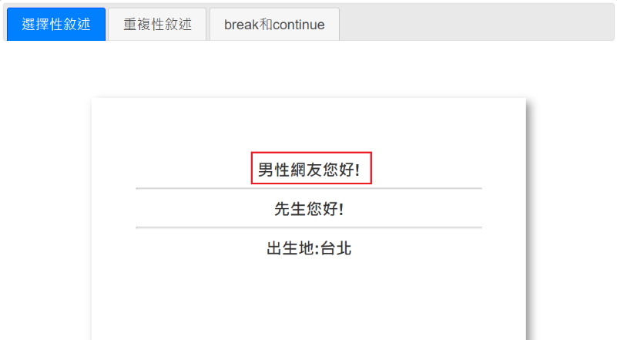

<div id="p1">

<div class="main-box">

<h3>

<script>

var gender = "Male";

if (gender == "Male") {

document.write("男性網友您好!");

}

document.write(`<hr/>`);

(略)

</script>

</h3>

</div>

</div>

#### if...else敘述 (Two-Way Selection/二選一) (T01.html 1/3-B)

* 語法

if (condition)  
  {  
  程式碼被執行(當條件式為true)

}  
else  
{  
  程式碼被執行(當條件式為false)  
}

* 使用範例：T01.html 2/3

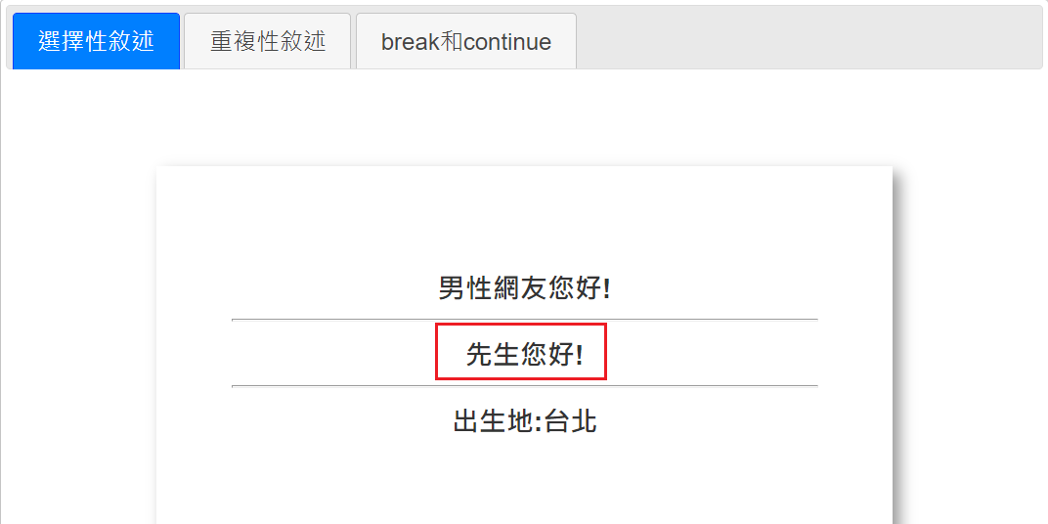

<div id="p1">

<div class="main-box">

<h3>

<script>

(略)

if (gender == "Male") {

document.write("先生您好!");

}

else {

document.write("女士您好!");

}

document.write(`<hr/>`);

(略)

</script>

</h3>

</div>

</div>

#### switch敘述 (T01.html 1/3-C)

* 語法

switch(n)

{

case 1:

execute code block 1

break;

case 2:

execute code block 2

break;

default:

code to be executed if n is different from case 1 and 2

}

* 使用範例：T01.html 1/3-C

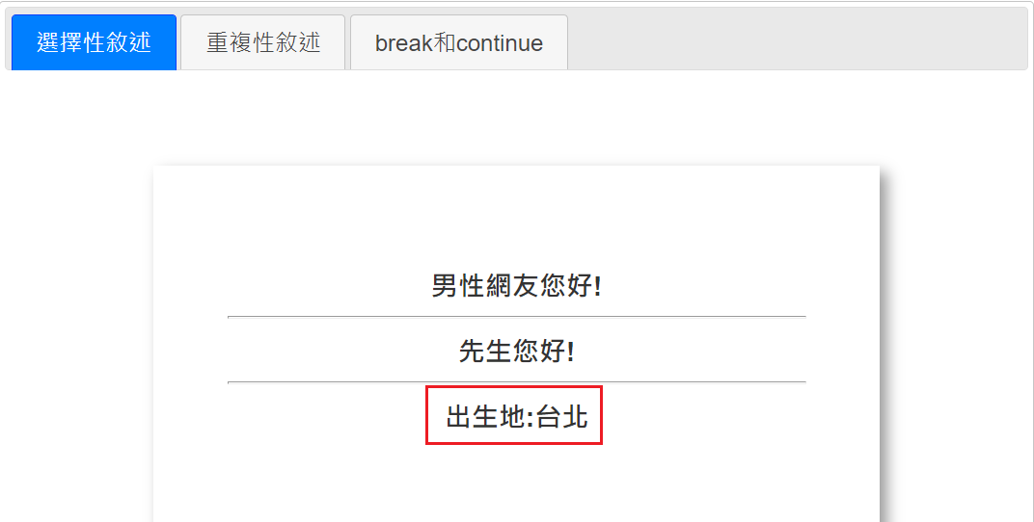

<div id="p1">

<div class="main-box">

<h3>

<script>

(略)

var birthPlace="台北";

switch (birthPlace)

{

case "台南":

document.write("出生地:台南");

break;

case "台中":

document.write("出生地:台中");

break;

case "台北":

document.write("出生地:台北");

break;

default:

document.write("出生地:N/A");

break;

}

</script>

</h3>

</div>

</div>

### 重複性敘述

#### for迴圈 (T01.html 2/3-A)

* 語法

for ([let] v=起值**;** v<=終值**;** v=v++增值){

程式碼被執行

}

* 使用範例：T01.html 2/3-A

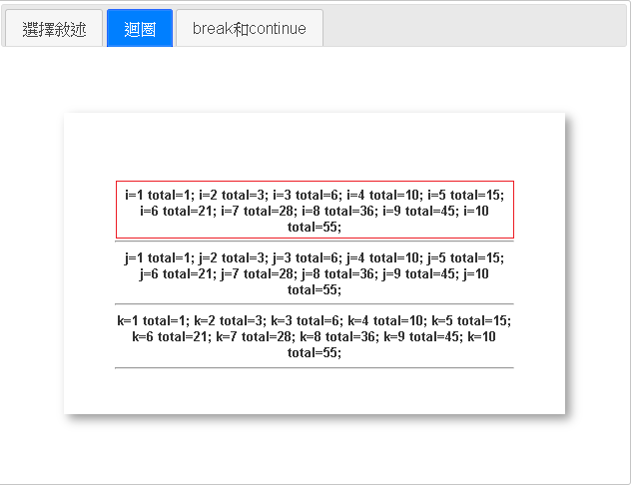

<div id="p2">

<div class="main-box">

<h5>

<script>

var s = "";

var total = 0;

for (let i = 1; i <= 10; i++) {

total += i;

s += `i=${i} total=${total};\t`;

}

document.write(`${s}<hr/>`);

(略)

</script>

</h5>

</div>

</div>

#### while迴圈 (T01-02.html 2/3-B)

* 語法

while (condition) {

程式碼被執行(當條件式為true)

}

* 使用範例：T01.html 2/3-B

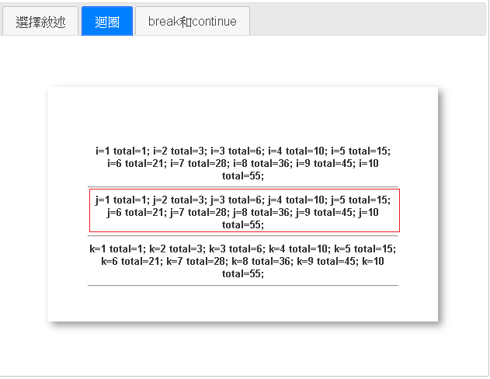

<div id="p2">

<div class="main-box">

<h5>

<script>

(略)

var s = "";

var total = 0;

var j = 1;

while (j <= 10) {

total += j;

s += `j=${j++} total=${total};\t`;

}

document.write(`${s}<hr/>`);

(略)

</script>

</h5>

</div>

</div>

#### do while迴圈 (T01.html 2/3-C)

* 語法

do {

  程式碼被執行

}

while (條件式/condition);

* 使用範例：T01.html 2/3-C

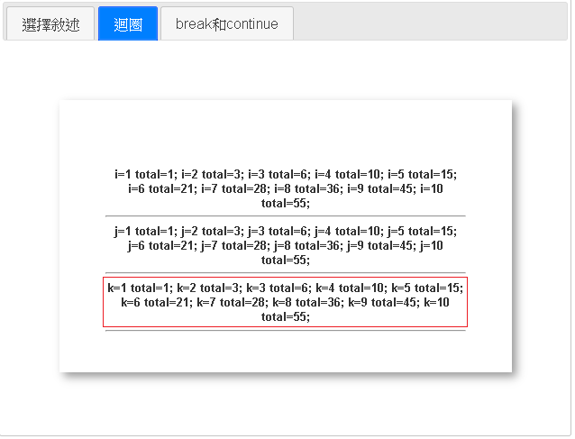

<div id="p2">

<div class="main-box">

<h5>

<script>

(略)

var s = "";

var total = 0;

var k = 1;

do {

total += k;

s += `k=${k++} total=${total};\t`;

}

while (k <= 10);

document.write(`${s}<hr/>`);

</script>

</h5>

</div>

</div>

### break和continue (T01.html 3/3)

* break 敘述會中斷目前的迭代或switch，並將程式流程轉到被中斷之敘述後的敘述。
* continue敘述會中斷目前的迭代，並繼續執行迴圈的下一回合迭代。
* 使用範例：T01-1.html 3/3

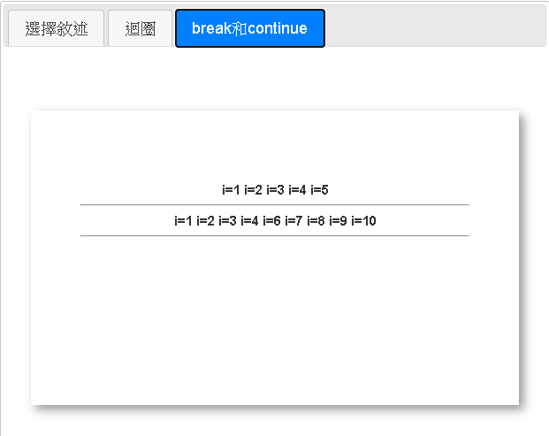

<div id="p3">

<div class="main-box">

<h5>

<script>

var s = "";

for (let i = 1; i <= 10; i++) {

if (i > 5)

break;

s += `i=${i}\t`;

}

document.write(`${s}<hr/>`);

var s = "";

for (let i = 1; i <= 10; i++) {

if (i == 5)

continue;

s += `i=${i}\t`;

}

document.write(`${s}<hr/>`);

</script>

</h5>

</div>

</div>

# 函式的定義

## 基本型函式 (T02.html 1/3)

* 一個基本型函式的定義由一系列的函式關鍵詞組成， 依次為：
  + 函式的名稱。
  + 包圍在括號()中，並由逗號區隔的一個函式**參數列表**(a list of parameters)。
  + 包圍在大括號{}中，用於定義函式功能的一些JavaScript敘述(statements)。
* 例如：

function greeting(message) {

console.log(`${message}`);

}

* 使用範例：T02.html 1/3

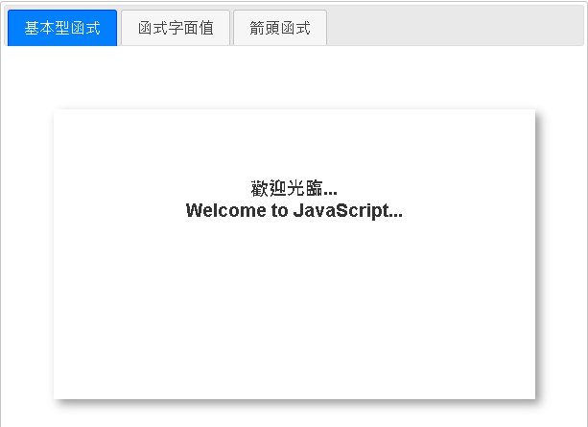

<div id="p1">

<div class="main-box">

<h3>

<script>

var s = "";

function greeting(message) {

s += `${message}<br/>`;

}

greeting("歡迎光臨...");

greeting("Welcome to JavaScript...");

document.write(`${s}`);

</script>

</h3>

</div>

</div>

## 函式字面值 (T02.html 2/3)

* 函式字面值(Function Literal / Function Expression)是一種匿名函式(Anonymous Function)。
* 定義函式字面值的語法：

let myFunction = function ([param1[, param2[, ..., paramN]]]) {

statements;

};

* + Parameters
    - paramN
      * The name of an argument to be passed to the function.
    - statements
      * The statements which comprise the body of the function.
* 使用範例：T02.html 2/3

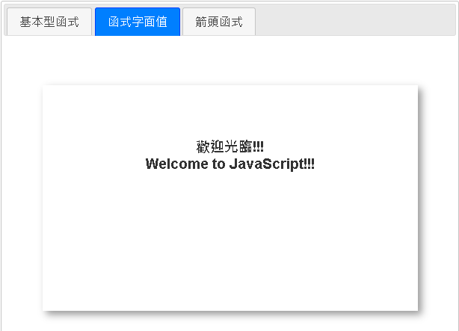

<div id="p2">

<div class="main-box">

<h3>

<script>

var s = "";

var f1 = function (message) { s += `${message}<br/>` };

f1("歡迎光臨!!!");

(function (message) { s += `${message}<br/>` })("Welcome to JavaScript!!!");

document.write(`${s}`);

</script>

</h3>

</div>

</div>

## 箭頭函式 (T02.html 3/3)

* 箭頭函式有比Function Literal還簡短的語法。
* 它適用於非物件方法的函式，但不能被用作建構子函式(constructor)。
* 箭頭函式也是一種匿名函式。
* 箭頭函式的結構：

( parameter-list ) => { Statement[s]; }

* + 參數只有一個時，(parameters)的小括號可以省略
  + 當主體只含一個敘述時，左右大括號可以省略(但分號也必須拿掉)
  + 左右大括號省略時，如果唯一的敘述是return value;，則return關鍵字與分號必須省略
* 使用範例：T02.html 3/3

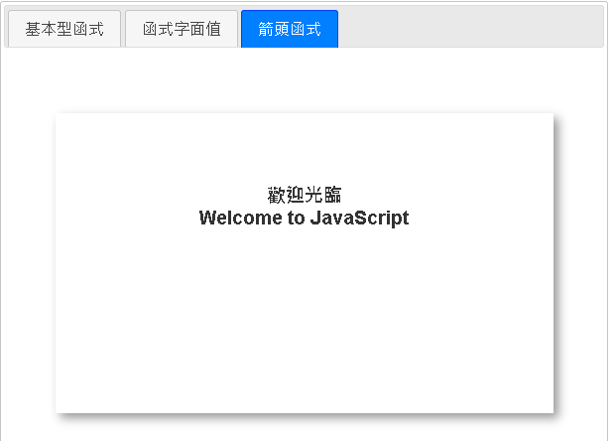

<div id="p3">

<div class="main-box">

<h3>

<script>

var s = "";

var f1 = (message) => { return `${message}<br/>`; };

var f2 = message => `${message}<br/>` ;

s += f1("歡迎光臨");

s += f2("Welcome to JavaScript");

document.write(`${s}`);

</script>

</h3>

</div>

</div>

# 物件建立與存取

## 物件導論

* JacaScript的"物件"可以與真實生活中的物件做類比，其概念可以用生活中有形的物體來做理解。
* 在JavaScript裡，"物件"是一個擁有自己的屬性(properties)、方法(methods)的獨立的實體，這些實體預設繼承了JavaScript內建的Object建構子函式的相關的屬性與方法(例如: toString()方法)。

### 建立特定類別(class)的物件的步驟 (T03.html 1/3-A)

* **定義建構子函式(constructor)**

function Dog(name, age) {

//定義屬性

this.name = name;

this.age = age;

//定義方法

this.cry = function () { return `${this.name}汪汪汪...`; }

}

* **使用new建立物件實體**

var dog1 = new Dog('小黑', 3);

* **存取物件的屬性與方法**

document.write(`dog1.name=${dog1.name} dog1.age=${dog1.age}

dog1.cry()=${dog1.cry()}<br/>`);

### 建立Object類別(class)的物件的步驟 (T03.html 1/3-B)

* **使用new建立物件實體**

var o1 = new Object();

* **添加物件實體的屬性與方法**

o1.name = '小倩';

o1.age = 18;

o1.sing = function () {

return `${this.name}啦啦啦...`;

};

* **存取物件的屬性與方法**

document.write(`o1.name=${o1.name} o1.age=${o1.age} o1.cry()=${o1.sing()}<br/>`);

* 使用範例：T03-1.html 1/3

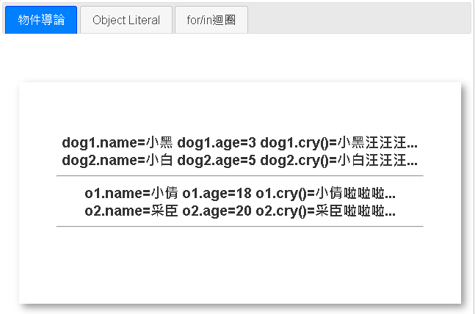

<div id="p1">

<div class="main-box">

<h3>

<script>

<script>

//A. 建立特定類別(class)的物件

//定義建構子函式(constructor)

function Dog(name, age) {

//定義屬性

this.name = name;

this.age = age;

//定義方法

this.cry = function () { return `${this.name}汪汪汪...`; }

}

//建立物件實體

var dog1 = new Dog('小黑', 3);

var dog2 = new Dog('小白', 5);

//存取物件的屬性與方法

document.write(`dog1.name=${dog1.name} dog1.age=${dog1.age}

dog1.cry()=${dog1.cry()}<br/>`);

document.write(`dog2.name=${dog2.name} dog2.age=${dog2.age}

dog2.cry()=${dog2.cry()}<hr/>`);

//------------------------------------------------//

//B. 建立Object類別(class)的物件

//建立物件實體

var o1 = new Object();

//添加物件實體的屬性與方法

o1.name = '小倩';

o1.age = 18;

o1.sing = function () {

return `${this.name}啦啦啦...`;

};

//建立物件實體

var o2 = new Object();

//添加物件實體的屬性與方法

o2.name = '采臣';

o2.age = 20;

o2.sing = function () {

return `${this.name}啦啦啦...`;

};

//存取物件的屬性與方法

document.write(`o1.name=${o1.name} o1.age=${o1.age}

o1.cry()=${o1.sing()}<br/>`);

document.write(`o2.name=${o2.name} o2.age=${o2.age}

o2.cry()=${o2.sing()}<hr/>`);

</script>

</h3>

</div>

</div>

## 物件字面值(Object Literal)

### 「物件字面值」的基本語法

* 物件字面值(Object Literal)又稱為物件運算式(Object Expression)
* 物件字面值的合法格式

var obj1 = { name: "mary", age: 25 };

var obj2 = { "name": 'mary', "age": 25 };

var obj3 = { 'name': "mary", 'age': 25 };

### 「物件字面值」基本語法的使用範例 (T03.html 2/3)

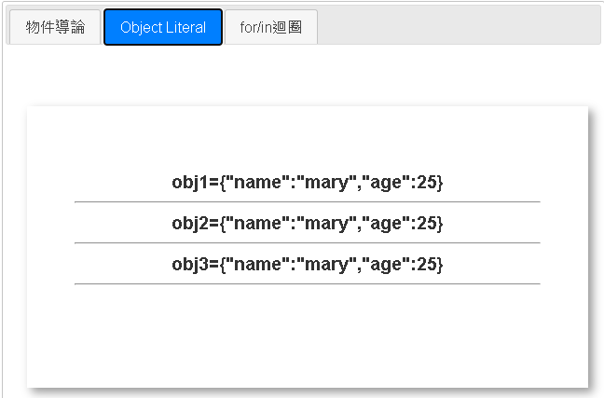

<div id="p2">

<div class="main-box">

<h3>

<script>

var obj1 = { name: "mary", age: 25 };

var obj2 = { "name": 'mary', "age": 25 };

var obj3 = { 'name': "mary", 'age': 25 };

document.write(`obj1=${JSON.stringify(obj1)}<hr/>

obj2=${JSON.stringify(obj2)}<hr/>

obj3=${JSON.stringify(obj3)}<hr/>`);

</script>

</h3>

</div>

</div>

* + - JSON.stringify()方法使用說明，請參考附錄。

## 應用於物件的for/in迴圈 (T03.html 3/3)

* 用於物件的for/in迴圈

for ([let] property in object) {

statement[s];

}

* 使用範例：T03.html 3/3

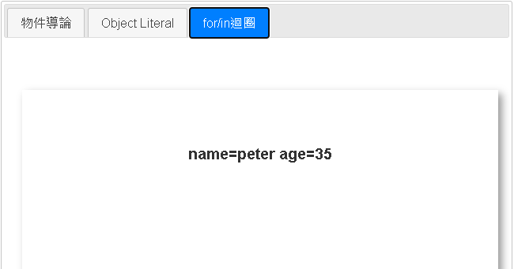

<div id="p3">

<div class="main-box">

<h3>

<script>

va r s = "";

var object = { name: "peter", age: 35 }

for (let prop in object) {

s += `${prop}=${object[prop]}\t`;

}

document.write(`${s}`);

</script>

</h3>

</div>

</div>

# 陣列建立與存取

## 陣列的基本語法

* JavaScript 中的Array類別被用於建構陣列。陣列為高階(high-level)、似列表(list-like)的物件。
* 陣列在Javascript 裡面並沒有固定的長度與型別。

### 陣列的建立

* **使用Array建構函式(constructor)：**

new Array(element0, element1[, ...[, elementN]])

new Array(arrayLength)

* + 參數
    - elementN

JavaScript 陣列會以傳入的元素進行初始化。

* + - arrayLength
      * 如果傳遞給Array建構函數的唯一參數是 0 和 232-1(含)之間的整數，將回傳一個新的JavaScript陣列，其長度被設定為這個數字。
      * 如果參數是任何其他數值，將拋出RangeError異常。
* **使用Array Literal( Array expression) ：**

[element0, element1, ..., elementN]

### 陣列元素的存取

* 以元素之「索引」存取特定位置之陣列元素

var arr1 = new Array(1, 2, 3);

console.log(`arr1[0]=${arr1[0]}`); //print: arr1[0]=1

* 擷取陣列的元素個數

console.log(`arr1元素個數=${arr1.length}`); //print: arr1元素個數=3

### 陣列元素的遍歷

* 方法一：使用for迴圈

var s = '';

for (let i = 0; i < arr1.length; i++) {

s += arr1[i] + '*';

}

console.log(`arr1的元素計有: ${s}`); //arr1的元素計有: 1*2*3*

* 方法二：使用應用於陣列的for/in迴圈

s = '';

for (let i in arr1) {

s += arr1[i] + '#';

}

console.log(`arr1的元素計有: ${s}`); //arr1的元素計有: 1#2#3#

* 方法三：使用陣列內建的forEach方法

s = '';

arr1.forEach(function (value, index) {

s += value + '!';

})

console.log(`arr1的元素計有: ${s}`); //arr1的元素計有: 1!2!3!

* 方法四：使用ES6 for/of迴圈

s = '';

for(let value of arr1) {

s += value + '@';

})

console.log(`arr1的元素計有: ${s}`); //arr1的元素計有: 1@2@3@

## 陣列基本語法的使用範例 (T04.html 1/3)

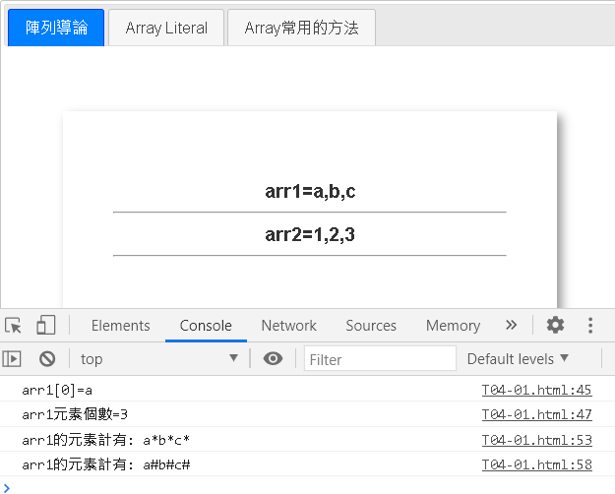

<div id="p1">

<div class="main-box">

<h3>

<script>

var arr1 = new Array("a", "b", "c");

var arr2 = new Array(3);

arr2[0] = 1

arr2[1] = 2;

arr2[2] = 3;

document.write(`arr1=${arr1.toString()}<hr/>`);

document.write(`arr1=${arr2.toString()}<hr/>`);

//以元素之索引存取特定位置之陣列元素

console.log(`arr1[0]=${arr1[0]}`); //print: arr1[0]=a

//擷取陣列的元素個數

console.log(`arr1元素個數=${arr1.length}`); //print: arr1元素個數=3

//巡覽陣列的每個元素

var s = '';

for (let i = 0; i < arr1.length; i++) {

s += arr1[i] + '*';

}

console.log(`arr1的元素計有: ${s}`); //arr1的元素計有: 1*2*3*

s = '';

for (let i in arr1) {

s += arr1[i] + '#';

}

console.log(`arr1的元素計有: ${s}`); //arr1的元素計有: 1#2#3#

</script>

</h3>

</div>

</div>

## 陣列字面值(Array Literal)

### 「陣列字面值」的基本語法

* 陣列字面值(Array Literal)又稱為陣列運算式(Array Expression)
* 陣列字面值的合法格式

var arr1 = [1, 2, 3];

var arr2 = ["a", "b", "c", 1, 2, 3];

var arr3 = [{name:'mary',age:25}, {name:'kitty',age:18}];

var arr4 = [];

### 「陣列字面值」基本語法的使用範例 (T04.html 2/3)

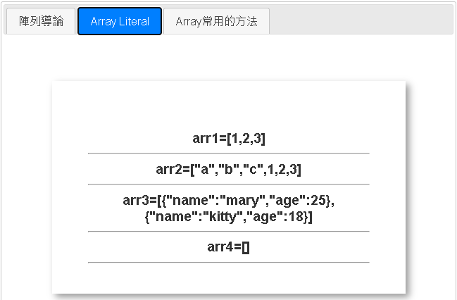

<div id="p2">

<div class="main-box">

<h3>

<script>

var arr1 = [1, 2, 3];

var arr2 = ["a", "b", "c", 1, 2, 3];

var arr3 = [{name:'mary',age:25}, {name:'kitty',age:18}];

var arr4 = [];

document.write(`arr1=${JSON.stringify(arr1)}<hr/>

arr2=${JSON.stringify(arr2)}<hr/>

arr3=${JSON.stringify(arr3)}<hr/>

arr4=${JSON.stringify(arr4)}<hr/>`);

</script>

</h3>

</div>

</div>

## Array常用的方法 (T04.html 3/3)

### array.push()

array.push(element1[, ...[, elementN]])

* push() 方法會添加一個或多個元素至陣列的末端，並且回傳陣列的新長度。
* 參數
  + elementN
    - 欲添加至陣列末端的元素。
* 回傳值
  + 呼叫此方法之物件的新 length 屬性值。

### array.pop()

array.pop()

* pop() 方法會移除並回傳陣列的最後一個元素。此方法會改變陣列的長度。
* 回傳值
  + 自陣列中移除的元素；
  + 若陣列為空，則為 undefined。

### array.splice()

array.splice(start[, deleteCount[, item1[, item2[, ...]]]])

* splice() 方法可以藉由刪除既有元素並／或加入新元素來改變一個陣列的內容。
* 參數
  + start
    - 陣列中要開始改動的元素索引（起始為 0）。
    - 若索引大於陣列長度，則實際開始的索引值會被設為陣列長度。
  + deleteCount 選擇性
    - 一個表示欲刪除的原陣列元素數量的整數。
    - 若 deleteCount 為 0 或是負數，則不會有元素被刪除。
  + item1, item2, ... 選擇性
    - 從 start 開始，要加入到陣列的元素。 如果你沒有指定任何元素，則 splice() 只會依照 start 和 deleteCount 刪除陣列的元素。
* 回傳值
  + 一個包含被刪除的元素陣列。
  + 如果只有一個元素被刪除，依舊是回傳包含一個元素的陣列。 倘若沒有元素被刪除，則會回傳空陣列。

### array.join()

array.join([separator])

* join() 方法會將陣列中所有的元素連接、合併成一個字串，並回傳此字串。
* 參數
  + separator 選擇性
    - 用來隔開陣列中每個元素的字串。
    - 如果必要的話，separator 會自動被轉成字串型態。
    - 如果未傳入此參數，陣列中的元素將預設用英文逗號（「,」）隔開(相當於arr.toString( ) )。
    - 如果 separator 是空字串，合併後，元素間不會有任何字元。
* 回傳值
  + 一個合併所有陣列元素的字串。
  + 假如 arr.length 為 0，將回傳空字串。

### array.forEach()

array.forEach( callback )

* forEach() 方法會將陣列內的每個元素，皆傳入並執行給定的函式一次。
* 參數
  + callback function(currentValue[, index[, array]]) { }

這個callback函式接收三個參數：

* + - currentValue

代表目前被處理中的 Array 之中的那個元素。

* + - index(選擇性)

代表目前被處理中的 Array 之中的那個元素的 index.

* + - Array(選擇性)

呼叫 forEach() 方法的那個 Array 本身。

* 回傳值
  + undefined。

## Array常用方法的使用範例 (T04.html 3/3)

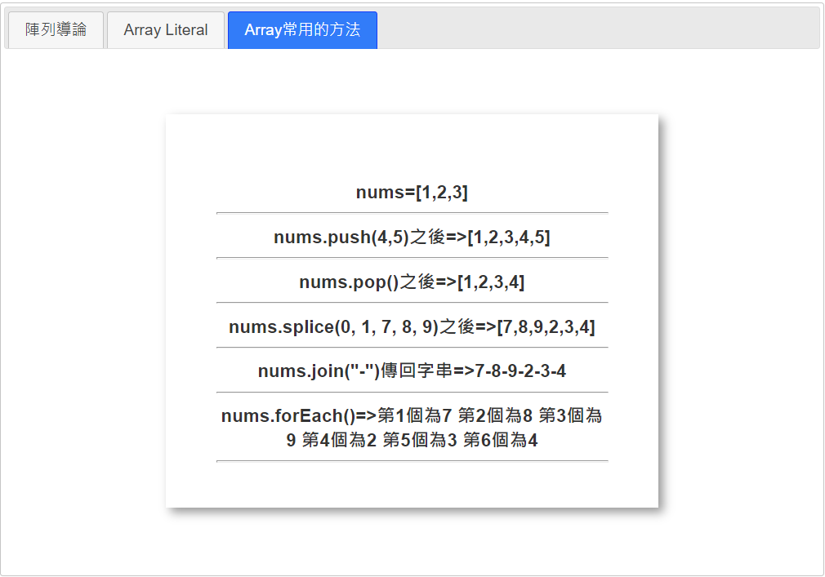

        <div id="p3">

            <div class="main-box">

                <h3>

                    <script>

                        var nums = [1, 2, 3];

                        document.write(`nums=${JSON.stringify(nums)}<hr/>`);

                        nums.push(4,5);

                        document.write(`nums.push(4,5)之後=>${JSON.stringify(nums)}<hr/>`);

                        nums.pop();

                        document.write(`nums.pop()之後=>${JSON.stringify(nums)}<hr/>`);

                        nums.splice(0, 1, 7, 8, 9);

                        document.write(`nums.splice(0, 1, 7, 8, 9)之後=>${JSON.stringify(nums)}<hr/>`);

                        var s = nums.join("-");

                        document.write(`nums.join("-")傳回字串=>${s}<hr/>`);

                        s = "";

                        nums.forEach(function(value,index){

                            s += `第${index+1}個為${value} `;

                        });

                        document.write(`nums.forEach()=>${s}<hr/>`);

                    </script>

                </h3>

            </div>

        </div>

    </div>

# 事件處理

## 事件處理導論

* 許多DOM元素可被設定「接受」(accept)或稱為「監聽 」(listen)事件，並在事件發生時執行處理事件的程式碼。
* 事件處理器(Event-handlers)通常會使用 EventTarget.addEventListener()方法來被連結或稱為附加至各個 HTML 元素(例如 <button>、<div>、<span> 等)，且此方式一般也是用來取代舊的HTML事件處理器屬性。

## 常用的「HTML事件處理器屬性」

* Window Event Attribute
  + onload
    - Fires after the page is finished loading
    - 相當於<body onload=" ">
* Form Event Attribute
  + onsubmit
    - Fires when a form is submitted
  + onblur:
    - Fires the moment that the element loses focus
  + onchange
    - Fires the moment when the value of the element is changed
  + oncontextmenu
    - Script to be run when a context menu is triggered
  + onfocus
    - Fires the moment when the element gets focus
  + oninput
    - Script to be run when an element gets user input
* Keyboard Event Attribute
  + onkeydown
    - Fires when a user is pressing a key
  + onkeypress
    - Fires when a user presses a key
    - 當按鍵不是特殊鍵(modifier key)，例如Ctrl 、Alt……等等，會送出keypress event。
  + onkeyup
    - Fires when a user releases a key
* Mouse Event Attribute
  + onclick
    - Fires on a mouse click on the element
  + ondblclick
    - Fires on a mouse double-click on the element
  + onmousedown
    - Fires when a mouse button is pressed down on an element
  + onmousemove
    - Fires when the mouse pointer is moving while it is over an element
  + onmouseout
    - Fires when the mouse pointer moves out of an element
  + onmouseover
    - Fires when the mouse pointer moves over an element
  + onmouseup
    - Fires when a mouse button is released over an element

## 常用的相關API

### Document.getElementById()

Document.getElementById(id)

* The Document method getElementById() returns an Element object representing the element whose id property matches the specified string.
* Since element IDs are required to be unique if specified, they're a useful way to get access to a specific element quickly.
* Parameters
  + id
    - The ID of the element to locate.
    - The ID is case-sensitive string which is unique within the document; only one element may have any given ID.
* Return value
  + An Element object describing the DOM element object matching the specified ID, or null if no matching element was found in the document.

### Document.querySelectorAll()

Document.querySelectorAll(selectors) *擷取符合特定選擇器的NodeList*

* The Document method querySelectorAll() returns a static (not live) NodeList representing a list of the document's elements that match the specified group of selectors.
* Parameters
  + selectors
    - A string containing one or more selectors to match against.
    - This string must be a valid CSS selector string; if it's not, a SyntaxError exception(DOMException) is thrown.
    - Multiple selectors may be specified by separating them using commas(逗點).
* Return value
  + A non-live NodeList containing one Element object for each element that matches at least one of the specified selectors or an empty NodeList in case of no matches.

### Element.innerHTML()

Element.innerHTML

* The Element property innerHTML gets or sets the HTML contained within the element.
  + const content = element.innerHTML; (擷取元素的內容並指派給content常數)
  + element.innerHTML = htmlString; (設定元素的內容為htmlString)

### ElementTarget.addEventListener()

EventTarget.addEventListener(type, listener)

* The EventTarget method addEventListener() sets up a function that will be called whenever the specified event is delivered to the target.
* EventTarget is a DOM interface implemented by objects that can receive events and may have listeners for them.
* Common targets are Element, Document, and Window, but the target may be any object that supports events (such as XMLHttpRequest).
* Parameters
  + type
    - A case-sensitive string representing the event type(事件類型) to listen for.
  + listener
    - JavaScript function.
* Return value
  + - Undefined

## 備用的相關API

### Document.querySelector()

Document.querySelector(selectors) *擷取符合特定選擇器的第一個元素*

* The Document method querySelector() returns the first Element within the document that matches the specified selector, or group of selectors. If no matches are found, null is returned.
* Parameters
  + selectors
    - A string containing one or more selectors to match.
    - This string must be a valid CSS selector string; if it isn't, a SyntaxError exception(DOMException) is thrown.
* Return value
  + An Element object representing the first element in the document that matches the specified set of CSS selectors, or null is returned if there are no matches.
* 例如：

<div>

<h1 class="header">Hello World 1...</h1>

<h2>Hello World 2...</h2>

</div>

<div>

<h1 class="header">Hello World 3...</h1>

<h2>Hello World 4...</h2>

</div>

<script>

let element = document.querySelector("div");

element.style.color = "blue";

</script>

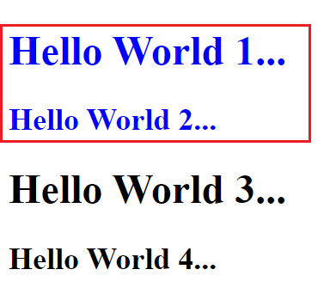

### Document.getElementsByClassName()

Document. getElementsByClassName(names) *擷取具特定「類別」值的元素的集合*

* The getElementsByClassName method of Document interface returns an array-like object (HTMLCollection) of all child elements which have all of the given class name(s).
  + - When called on the document object, the complete document is searched, including the root node.
    - You may also call getElementsByClassName() on any element; it will return only elements which are descendants of the specified root element with the given class name(s).
* Parameters
  + names
    - A string representing the class name(s) to match; multiple class names are separated by whitespace.
* Return value
  + A live HTMLCollection of found elements.*(如果你在DOM裡添加一個符合names類別值的元素時，該元素也會同步地被添加到HTMLCollection的。)*
* 例如：

<div>

<h1 class="header">Hello World 1...</h1>

<h2>Hello World 2...</h2>

</div>

<div>

<h1 class="header">Hello World 3...</h1>

<h2>Hello World 4...</h2>

</div>

<script>

let htmlCollection = document.getElementsByClassName("header");

for (let i = 0; i < htmlCollection.length; i++)

htmlCollection[i].style.color = "blue";

</script>

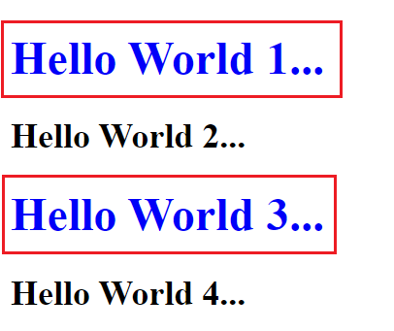

### Document.getElementsByTagName()

Document. getElementsByTagName(name) *擷取具特定標籤名的元素的集合*

* The getElementsByTagName method of Document interface returns an HTMLCollection of elements with the given tag name.
  + The complete document is searched, including the root node.
  + The returned HTMLCollection is live, meaning that it updates itself automatically to stay in sync with the DOM tree without having to call document.getElementsByTagName() again.
* Parameters
  + name
    - A string representing the name of the elements.
    - The special string * represents all elements.
* Return value
  + A live HTMLCollection of found elements in the order they appear in the tree. *(如果你在DOM裡添加一個符合names標籤值的元素時，該元素也會同步地被添加到HTMLCollection的。)*
* 例如：

<div>

<h1 class="header">Hello World 1...</h1>

<h2>Hello World 2...</h2>

</div>

<div>

<h1 class="header">Hello World 3...</h1>

<h2>Hello World 4...</h2>

</div>

<script>

let htmlCollection = document.getElementsByTagName("h2");

for (let i = 0; i < htmlCollection.length; i++)

htmlCollection[i].style.color = "blue";

</script>

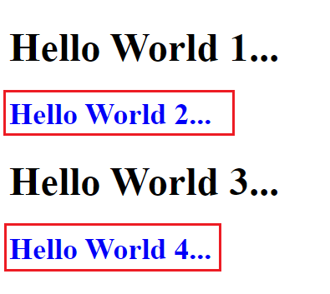

## 「HTML事件處理器屬性」應用範例程式 (T05.html 1/2)

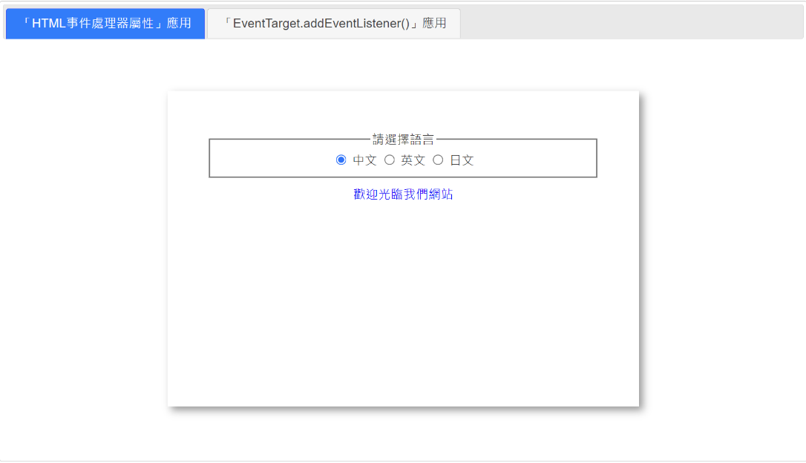

<!DOCTYPE html>

<html>

<head>

<meta charset="utf-8" />

<title>事件處理</title>

<link rel="icon" href="./favicon.ico" />

<link href="stylesheets/jquery-ui/base/jquery-ui.min.css" rel="stylesheet" />

<style>

.main-box {

margin: 50px auto;

width: 500px;

height: 300px;

padding: 50px;

box-shadow: 5px 5px 10px #999;

border: 1px solid #fff;

text-align: center;

}

textarea {

width: 350px;

height: 80px;

}

.message-pane {

width: 500px;

height: 200px;

overflow: auto;

margin: 10px auto;

color: blue

}

</style>

<script src="javascripts/jquery-3.6.1.min.js"></script>

<script src="javascripts/jquery-ui.min.js"></script>

<script type="text/javascript">

function changeColor(el) {

el.style.color = "red";

}

function resetColor(el) {

el.style.color = "";

}

//註冊頁面「完成載入」事件處理器

window.onload = function () {

$("#tabs").tabs();

//-------------------------------------------------------//

let div1 = document.getElementById("div1");

let radios = document.querySelectorAll("input[type=radio]");

for (let i = 0; i < radios.length; i++) {

radios[i].onchange = function () {

let lang = radios[i].value;

if (lang == "zh")

div1.innerHTML = "歡迎光臨我們網站！";

else if (lang == "en")

div1.innerHTML = "Welcome to our website!";

else if (lang == "jp")

div1.innerHTML = "私たちのウェブサイトへようこそ!";

}

}

//-------------------------------------------------------//

(略)

//-------------------------------------------------------//

}

</script>

</head>

<body>

<div id="tabs">

<ul>

<li><a href="#p1">「HTML事件處理器屬性」應用</a></li>

<li><a href="#p2">「EventTarget.addEventListener()」應用</a></li>

</ul>

<div id="p1">

<div class="main-box">

<fieldset>

<legend>請選擇語言</legend>

<input type="radio" name="lang" id="r1" value="zh" checked />

<label for="r1" onmouseover="changeColor(this)"

onmouseout="resetColor(this)">中文</label>

<input type="radio" name="lang" id="r2" value="en" />

<label for="r2" onmouseover="changeColor(this)"

onmouseout="resetColor(this)">英文</label>

<input type="radio" name="lang" id="r3" value="jp" />

<label for="r3" onmouseover="changeColor(this)"

onmouseout="resetColor(this)">日文</label>

</fieldset>

<div class="message-pane" id="div1">歡迎光臨我們網站</div>

</div>

</div>

<div id="p2">

<div class="main-box">

(略)

</div>

</div>

</div>

</body>

</html>

## 「EventTarget.addEventListener()」應用範例程式 (T05.html 2/2)

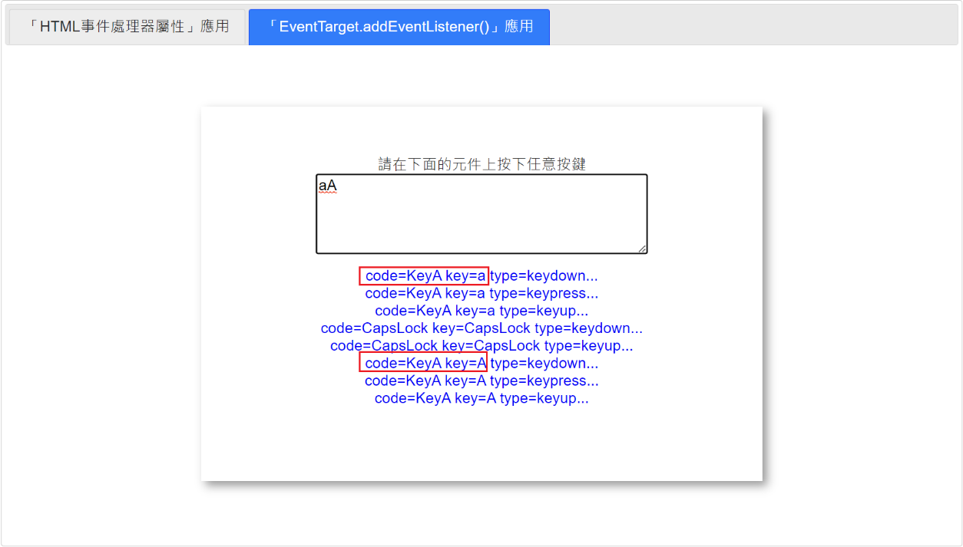

<!DOCTYPE html>

<html>

<head>

<meta charset="utf-8" />

<title>事件處理</title>

<link rel="icon" href="./favicon.ico" />

<link href="stylesheets/jquery-ui/base/jquery-ui.min.css" rel="stylesheet" />

<style>

(略)

</style>

<script src="javascripts/jquery-3.6.1.min.js"></script>

<script src="javascripts/jquery-ui.min.js"></script>

<script type="text/javascript">

(略)

//註冊頁面「完成載入」事件處理器

window.onload = function () {

$("#tabs").tabs();

//-------------------------------------------------------//

(略)

//-------------------------------------------------------//

function keyEventHandling(event) {

div2.innerHTML +=

`<div>code=${event.code} key=${event.key} type=${event.type}...</div>`;

//event.code: 傳回事件對應的按鍵的代碼(字串)

//event.key: 傳回事件對應的按鍵的值(字串)

div2.scrollTo(0, div2.scrollHeight);

//將div2的內容捲動到最後一行(<div>)

//The scrollTo() method of the Element interface scrolls to a particular set

of coordinates inside a given element.

//Element.scrollTo(x-coord, y-coord)

}

var ta2 = document.getElementById('ta2');

var div2 = document.getElementById('div2');

ta2.addEventListener('keydown', keyEventHandling);

ta2.addEventListener('keypress', keyEventHandling);

ta2.addEventListener('keyup', keyEventHandling);

//-------------------------------------------------------//

}

</script>

</head>

<body>

<div id="tabs">

<ul>

<li><a href="#p1">「HTML事件處理器屬性」應用</a></li>

<li><a href="#p2">「EventTarget.addEventListener()」應用</a></li>

</ul>

<div id="p1">

<div class="main-box">

(略)

</div>

</div>

<div id="p2">

<div class="main-box">

請在下面的元件上按下任意按鍵

<textarea id="ta2"></textarea>

<div class="message-pane" id="div2"></div>

</div>

</div>

</div>

</body>

</html>

# 時間與計時器

## Date物件 (T06.html 1/3)

* Date建構函式可用來建立一個 JavaScript Date 物件來指向某一個時間點。
* Date 物件是基於世界標準時間（UTC）1970 年 1 月 1 日開始的毫秒數值來儲存時間。

### 常用的Date建構函式

* new Date();
* new Date(year, month[, day[, hour[, minutes[, seconds[, milliseconds]]]]]);
  + 參數
    - * year

表示年份的整數。當數值落在 0 到 99 之間，表示 1900 到 1999 之間的年份。

* + - * month

表示月份的整數。由 0 開始（一月）到 11 （十二月）。

* + - * day

選用。表示月份中第幾天的整數值。

* + - * hour

選用。表示小時數的整數值。

* + - * minute

選用。表示分鐘數的整數值。

* + - * second

選用。表示秒數的整數值。

* + - * millisecond

選用。表示毫秒數的整數值。

### 常用的Date實體方法

* date.getFullYear()

回傳本地時間的年份（ 以 4 位數表現）。

* date.getMonth()

回傳本地時間的月份（0-11）。

* date.getDate()

回傳本地時間月份中的日期（1-31）。

* date.getHours()

回傳本地時間的小時（0-23）。

* date.getMinutes()

回傳本地時間的分鐘數（0-59）。

* date.getSeconds()

回傳本地時間的秒數（0-59)。

* date.getMilliseconds()

回傳本地時間的毫秒數（0-999）。

* date.getDay()

回傳本地時間星期中的日子（0-6）。

* date.getTime()

回傳由 1970-01-01 00:00:00 UTC 開始，到代表時間經過的毫秒數（以負值表示 1970 年之前的時間）。

### 使用範例 (T06.html 1/3)

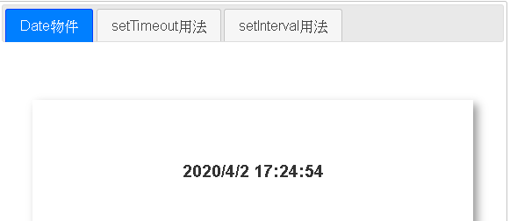

<div id="p1">

<div class="main-box">

<h3>

<script>

var now = new Date();

var s = `${now.getFullYear()}/${now.getMonth() + 1}/${now.getDate()}

${now.getHours()}:${now.getMinutes()}:${now.getSeconds()}`;

document.write(`${s}`);

</script>

</h3>

</div>

</div>

## setTimeout 計時器

### setTimeout()方法的定義

setTimeout(function, milliseconds, param1, param2, ...) (指定時間過後執行指定的函式一次)

* The setTimeout() method calls a function or evaluates an expression after a specified number of milliseconds.
* Parameters
  + function
    - Required.
    - The function that will be executed
  + Milliseconds
    - Optional.
    - The number of milliseconds to wait before executing the code.
    - If omitted, the value 0 is used
  + param1, param2, ...
    - Optional. Additional parameters to pass to the function
  + Return Value:
    - A Number, representing the ID value of the timer that is set.
    - Use this value with the clearTimeout() method to cancel the timer

### 使用範例 (T06.html 2/3)

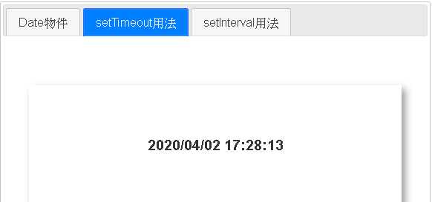

<div id="p2">

<div class="main-box">

<h3>

<span id="span1"></span>

<script>

function formatDigit(digit) {

return digit.toString().padStart(2,'0'); //使用說明請參考附錄

}

function displayNowTime() {

var now = new Date();

var y = now.getFullYear(), m = formatDigit(now.getMonth() + 1),

d = formatDigit(now.getDate()), h = formatDigit(now.getHours()),

M = formatDigit(now.getMinutes()), s = formatDigit(now.getSeconds());

var s = `${y}/${m}/${d} ${h}:${M}:${s}`;

document.getElementById("span1").innerHTML = s;

setTimeout(function () { displayNowTime(); }, 1000);

}

displayNowTime();

</script>

</h3>

</div>

</div>

## setInterval計時器

### setInterval()方法的定義

setInterval(function, milliseconds, param1, param2, ...) (間隔時間重複執行指定的函式)

* The setInterval() method calls a function or evaluates an expression at specified intervals (in milliseconds).
* Parameters
  + function
    - Required.
    - The function that will be executed
  + milliseconds
    - Required.
    - The intervals (in milliseconds) on how often to execute the code.
    - If the value is less than 10, the value 10 is used
  + param1, param2, ...
    - Optional.
    - Additional parameters to pass to the function
  + Return Value:
    - A Number, representing the ID value of the timer that is set.
    - Use this value with the clearInterval() method to cancel the timer

### 使用範例 (T06.html 3/3)

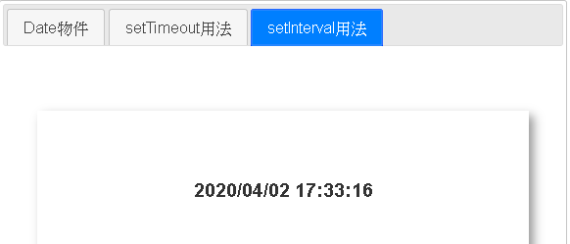

<div id="p3">

<div class="main-box">

<h3>

<span id="span2"></span>

<script>

function displayCurrentTime() {

var now = new Date();

var y = now.getFullYear(), m = formatDigit(now.getMonth() + 1),

d = formatDigit(now.getDate()), h = formatDigit(now.getHours()),

M = formatDigit(now.getMinutes()), s = formatDigit(now.getSeconds());

var s = `${y}/${m}/${d} ${h}:${M}:${s}`;

document.getElementById("span2").innerHTML = s;

}

displayCurrentTime();

setInterval(function () { displayCurrentTime(); }, 1000);

</script>

</h3>

</div>

</div>

# 附錄

## 使用Google Chrome的「開發者工具」進行程式偵錯

### Console頁籤

* 當你想在Google Chrome進行JavaScript程式偵錯時，使用「開發人員工具」的「Console」頁籤，應該是最簡單的方式之一。
* 例如下列程式在執行時，「Console」頁籤會顯示紅色的錯誤訊息，方便開發者據以進行程式除錯。

<!DOCTYPE html>

<html>

<head>

    <title>Document</title>

    <script>

        console.log(v1);

    </script>

</head>

<body>

    <h2>歡迎光臨</h2>

</body>

</html>

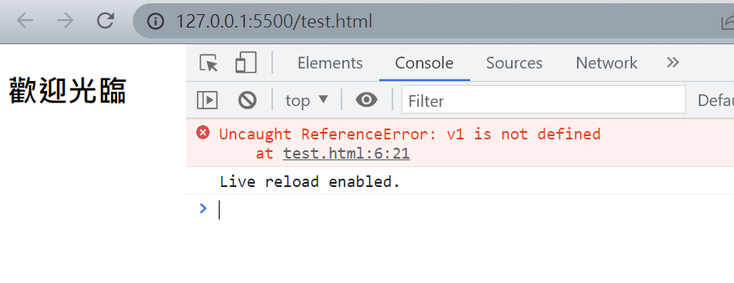

### Network頁籤 (範例程式：login-form.html)

* 當你需要查看用戶端與伺服端之間所分別傳送的HTTP請求與回傳的HTTP回應的標頭(headers)以及本體(body)資料時，可以使用「開發人員工具」的「Network」頁籤。

#### 使用「Network」頁籤偵錯前的基礎知識

* HTTP請求與回應訊息的格式
  + **HTTP Request Message** (*Request-Line = Method Request-URI HTTP-Version*)

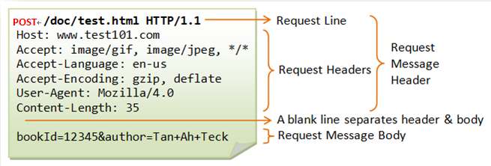

* + **HTTP Response Message**  (*Status-Line = HTTP-Version Status-Code Reason-Phrase*)

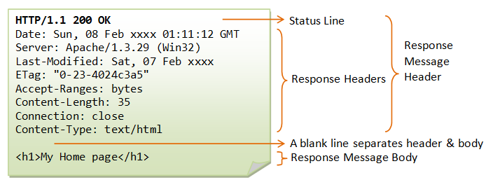

* 表單資料進行URL encoding (Percent-encoding)的規則
  + The alphanumeric characters "a" through "z", "A" through "Z" and "0" through "9" remain the same.
  + The special characters ".", "-", "*", and "_" remain the same.
  + The space character " " is converted into a plus sign "+". (註: %20亦可)
  + All other characters are unsafe and are first converted into one or more bytes using some encoding scheme. Then each byte is represented by the 3-character string "%xy", where xy is the two-digit hexadecimal representation of the byte.

例如：

<input type='text' name='username' value='小甜甜 A9.*_-' /> (假設左式的字元編碼：utf-8) 經過URL編碼之後產生之表單資料： username=%E5%B0%8F%E7%94%9C%E7%94%9C+A9.*_-

#### 使用「Network」頁籤實作偵錯的步驟

* 啟動IIS Web Server
* 以瀏覽器(Google Chrome)請求login-form.html頁面
* 透過login-form.html頁面發送HTTP請求給伺服器
  + 先開啟Google Chrome的「開發人員工具」的「Network」頁籤。
  + 再在login-form.html對應的頁面點擊「送出」按鈕，Google Chrome便會以Get方法來發送HTTP請求至*http://localhost:#####/processLogin.aspx的伺服端。*

login-form.html

<form action=*"processLogin.aspx"* method=*"get"*>

<p>

<label>

Username <input type=*"text"* id=*"username"*

name=*"username"* size=*"20"* value=*"小倩"* />

</label>

</p>

<p>

<label>

Password <input type=*"password"* id=*"password"*

name=*"password"* size=*"20"* value=*"1234"* />

</label>

</p>

<input type=*"submit"* value=*"送出"* />

</form>

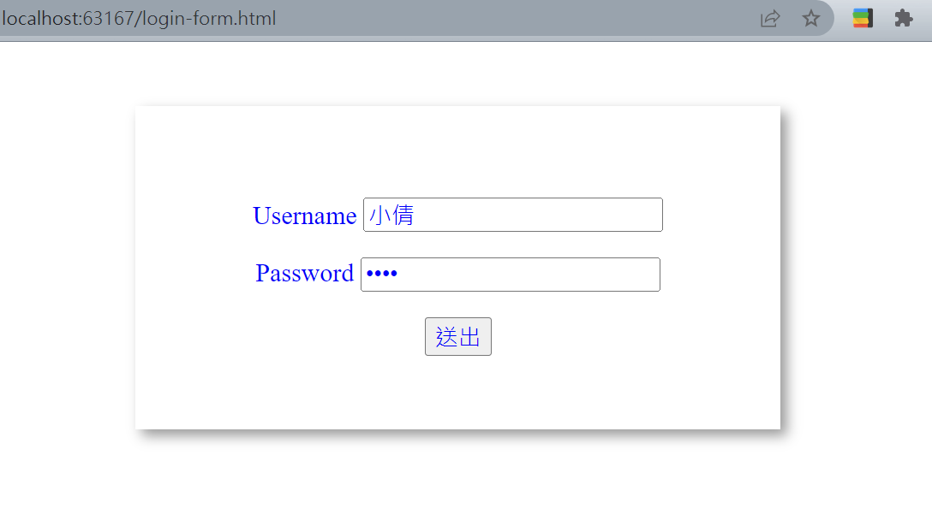

* 透過Google Chrome的「開發人員工具」的「Network」頁籤，你可查閱當次的HTTP請求訊息與對應的回應訊息的標頭與本體的詳細資訊
  + 瀏覽器發送的HTTP請求訊息如下：

|  |
| --- |
| GET /processLogin.aspx?username=%E5%B0%8F%E5%80%A9&password=1234 HTTP/1.1  Host: localhost:63167  (略) |

* + 網頁伺服器在接到HTTP請求後會回應如下之HTTP回應訊息：

|  |
| --- |
| HTTP/1.1 200 OK  Content-Type: text/html; charset=utf-8  Date: Mon, 22 Aug 2022 05:12:57 GMT  Content-Length: 421  (略)  <!DOCTYPE html>  <html>  <head>  <meta charset="utf-8" />  <title>Welcome</title>  <style>  .main-box {  margin: 50px auto;  width: 400px;  height: 200px;  padding: 50px;  box-shadow: 5px 5px 10px #999;  border: 1px solid #fff;  text-align: center;  font-size: 40px;  color: blue;  }  </style>  </head>  <body>  <div class="main-box">歡迎小倩 光臨</div>  </body>  </html> |

* + 最後瀏覽器在接到HTTP回應後將渲染(Render)如下之頁面

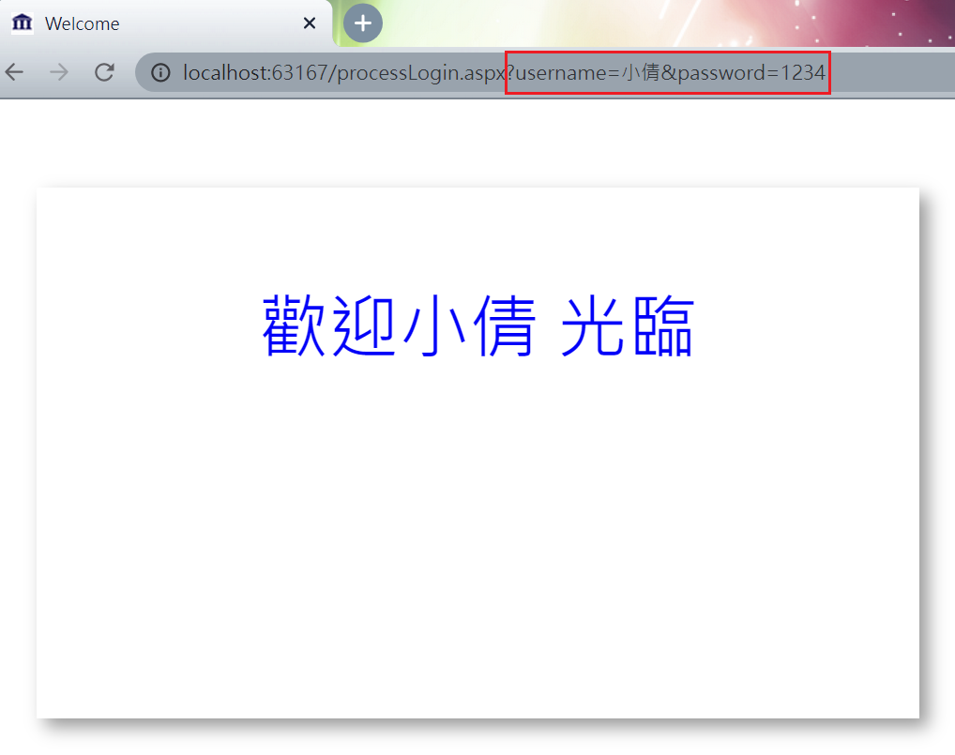

### Sources頁籤

* Google Chrome的「開發人員工具」也提供了一個JavaScript程式原始碼的除錯器(Debugger)，透過「開發人員工具」的「Sources」頁籤即可啟用的這個工具。
* 偵錯的步驟簡述如下：
  + 先設定中斷點
  + 啟動程式的執行(例如：點擊「=」按鈕)
  + 逐行(Step或Step over)檢視程式執行當中各個變數的實際值。

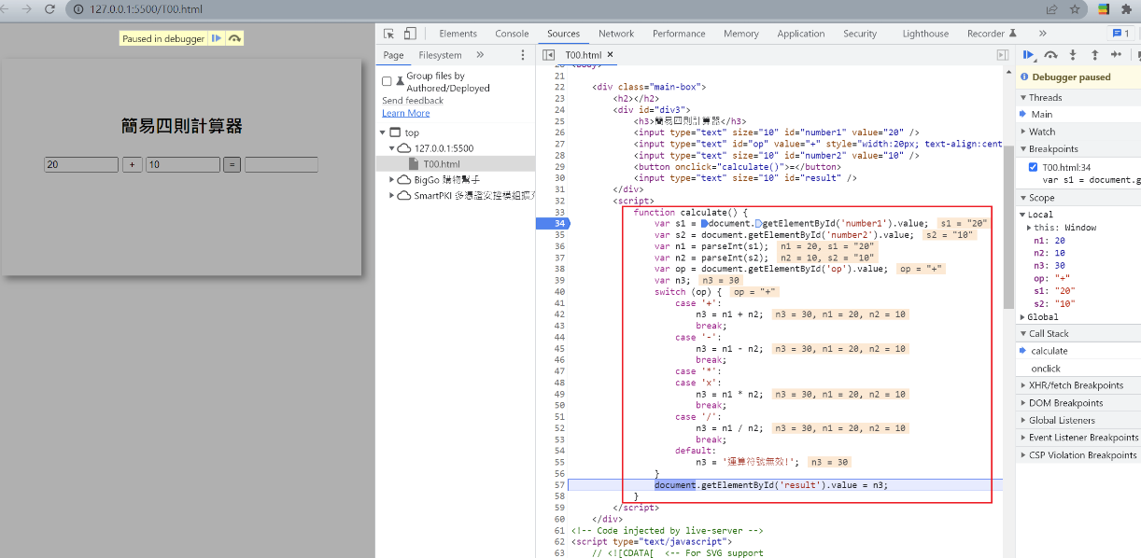

## JSON

### JSON導論

* JSON(JavaScript Object Notation)是一個將結構化資料(structured data)呈現為JavaScript物件的標準格式，常用於網站上的資料呈現與傳輸(例如將資料從伺服器送至用戶端，以利顯示網頁)。
  + 註一：JSON標準的源由：ECMA-404 The JSON Data Interchange Standard。
  + 註二：ECMA全名為European Computer Manufacturers Association/歐洲電腦製造商協會。
* JSON是一個輕量型的資料交換格式(data-interchange format)，也是一個依照JavaScript物件語法所設計的資料格式，經Douglas Crockford推廣普及。
* 雖然JSON是以JavaScript語法為基礎，但可獨立使用，且許多程式開發環境皆具有相關的API，讓程式開發人員可以輕鬆地剖析JSON格式的字串或產生格式正確(well-formed)的JSON字串。
* JSON的官方MIME類型是application/json，副檔名是.json。
* JSON支援的資料型別有：
  + Number
  + String
    - 須以雙引號包圍
  + Boolean
  + Array
    - 須使用JavaScript的Array literal語法表示
  + Object
    - 須使用JavaScript的Object literal語法表示
    - 屬性名稱須以雙引號包圍
  + null
* JSON格式範例：

{

"firstName": "John",

"lastName": "Smith",

"isAlive": true,

"age": 25,

"height_cm": 199.5,

"address": {

"streetAddress": "21 2nd Street",

"city": "New York",

"state": "NY",

"postalCode": "10021-3100"

},

"phoneNumbers": [

{

"type": "home",

"number": "212 555-1234"

},

{

"type": "office",

"number": "646 555-4567"

}

],

"children": [],

"spouse": null

}

### JavaScript常用JSON API

* JSON.parse(jsonString )
  + 解析 JSON字串並傳回解析後所得的JavaScript的String、Number、Boolean、Null、Object或Array值
  + 參數：
    - jsonString：well-formed JSON字串
  + 範例：

<script>

var jsonStr = `[{ "name": "mary", "age": 25 },{ "name": "kitty", "age": 18 }]`;

var ary = JSON.parse(jsonStr);

var s = "";

for (let index in ary) {

for (let prop in ary[index]) {

s += `${prop}=${ary[index][prop]} `;

}

s += `<hr/>`;

}

document.write(`${s}`);

</script>

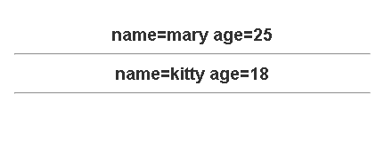

* JSON.stringify(javascriptValue )
  + 將JavaScript value轉成JSON格式字串
  + 參數：
    - JavaScipt Value (String、Number、Boolean、Null、Object、Array)
  + 回傳值：
    - JSON格式字串
  + 範例：

<script>

var array = [{ name: 'mary', age: 25 }, { name: 'kitty', age: 18 }];

document.write(`JSON.stringify(array)=${JSON.stringify(array)}<hr/>`);

</script>

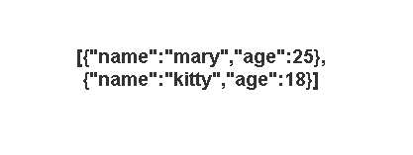

## 字串(String)常用方法

### str.substring(indexStart[, indexEnd]) 取子字串

* The substring() method returns the part of the string between the start and end indexes, or to the end of the string.
* Parameters
  + indexStart
    - The index of the first character to include in the returned substring.
    - Any argument value that is less than 0 or greater than stringName.length is treated as if it were 0 and stringName.length, respectively.
  + indexEnd (Optional)
    - The index of the first character to exclude from the returned substring.
* Return value
  + A new string containing the specified part of the given string.

### str.split([separator]) 將字串切割成字串陣列

* The split() method divides a String into an ordered set of substrings, puts these substrings into an array, and returns the array. The division is done by searching for a pattern; where the pattern is provided as the first parameter in the method's call.
* Parameters
  + separator (Optional)
    - The pattern describing where each split should occur.
    - The separator can be a simple string or it can be a regular expression.
    - If separator is omitted or does not occur in str, the returned array contains one element consisting of the entire string.
* Return value
  + An Array of strings, split at each point where the separator occurs in the given string.

### str.indexOf(searchValue [, fromIndex]) 擷取指定子字串的位置

* The indexOf() method returns the index within the calling String object of the first occurrence of the specified value, starting the search at fromIndex. Returns -1 if the value is not found.
* Parameters
  + searchValue
    - The string value to search for.
  + fromIndex Optional
    - An integer representing the index at which to start the search. Defaults to 0.
* Return value
  + The index of the first occurrence of searchValue, or -1 if not found.

### str.includes(searchString [, position]) 檢查字串是否包含另一個字串

* The includes() method performs a case-sensitive search to determine whether one string may be found within another string, returning true or false as appropriate.
* Parameters
  + searchString
    - A string to be searched for within str.
  + position (Optional)
    - The position within the string at which to begin searching for searchString. (Defaults to 0.)
* Return value
  + true if the search string is found anywhere within the given string; otherwise, false if not.

### str.padStart(targetLength, padString) 從字串開頭處填充指定的字串

* The padStart() method pads the current string with another string (multiple times, if needed) until the resulting string reaches the given length. The padding is applied from the start of the current string.
* Parameters
  + targetLength
    - The length of the resulting string once the current str has been padded. If the value is less than str.length, then str is returned as-is.
  + padString (Optional)
    - The string to pad the current str with. If padString is too long to stay within the targetLength, it will be truncated from the end. The default value is the unicode "space" character (U+0020).
* Return value
  + A String of the specified targetLength with padString applied from the start.

### 使用範例

<script>

var s = "Welcome to JavaScript!";

document.write(`s=${s}<br/>`);

document.write(`s.substring(0,7)=${s.substring(0, 7)}<br/>`);

document.write(`s.split(' ')=${s.split(' ')}<br/>`);

document.write(`s.indexOf("Java")=${s.indexOf("Java")}<br/>`);

document.write(`s.includes("Java")=${ s.includes("Java")}<br/>`);

var n = 1;

document.write(`n.toString().padStart(2,'0')=${n.toString().padStart(2,'0')}<br/>`);

</script>

